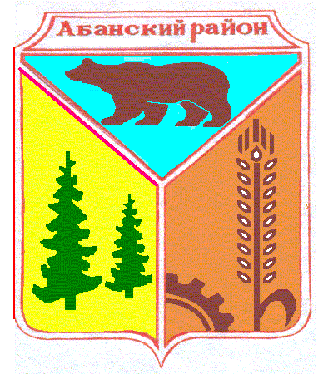
АДМИНИСТРАЦИЯ ДОЛГОМОСТОВСКОГО СЕЛЬСОВЕТА АБАНСКОГО РАЙОНА КРАСНОЯРСКОГО КРАЯ

ПОСТАНОВЛЕНИЕ

20.01.2020 №2-п
с. Долгий Мост

Об отмене открытого конкурса на право заключения
концессионного соглашения, предусматривающего переход права
владения и пользования объектами теплоснабжения,
находящимися в муниципальной собственности Долгомостовского сельсовета

В связи с приведением в соответствие с действующим законодательством конкурсной документации на право заключения концессионного соглашения, предусматривающего переход права владения и пользования объектами теплоснабжения, находящимися в муниципальной собственности Долгомостовского сельсовета руководствуясь Федеральными Законами от 21.07.2005 № 115-ФЗ «О концессионных соглашениях», от 03.07.2016 № 275-ФЗ «О внесении изменений в Федеральный закон «О концессионных соглашениях», руководствуясь Уставом Долгомостовского сельсовета, Абанского района, Красноярского края

ПОСТАНОВЛЯЮ:

- Отменить проведение открытого конкурса на право заключения концессионного соглашения, предусматривающего переход права владения и пользования объектами теплоснабжения, находящимися в муниципальной собственности Долгомостовского сельсовета.
- Постановление Администрации Долгомостовского сельсовета от 12.01.2018 №1 «О заключении концессионного соглашения в соответствии со ст.37 Федерального закона от 21.07.2005г. №115-ФЗ «О концессионных соглашениях» признать утратившим силу.
- Разместить настоящее Постановление на официальном сайте администрации Долгомостовского сельсовета в сети Интернет, на сайте www.torgi.gov.ru и в официальном печатном издании «Ведомости Долгомостовского сельсовета».
- Настоящее постановление вступает в силу со дня его подписания.

- Контроль за исполнением постановления оставляю за собой.

Глава администрации
Долгомостовского сельсовета Н.И.Шишлянникова

